Лабораторная работа №3 по теме

«django lab2»

# 1 Задание

Выполнить задания согласно методическим указаниям

# 2 Результаты работы и выводы

В результате открылась веб-страница с текстом Hello, world.  
Если не указывать тип запроса, то меняется стиль текста.

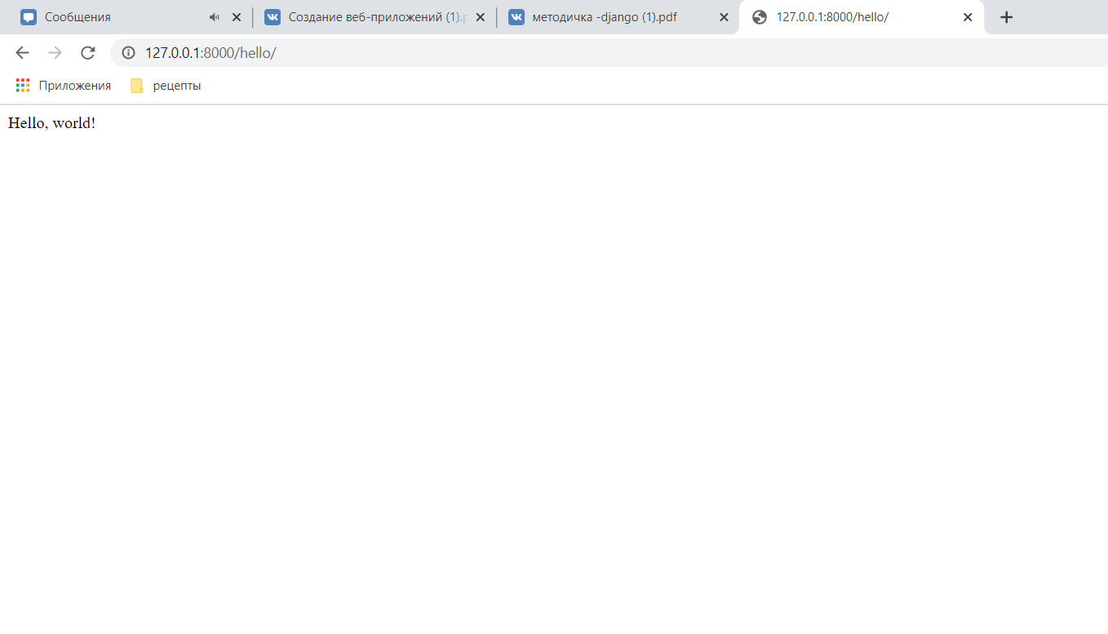

После выполнения заданий имеем следующую старинцу.

